

ДЕРЖАВНА СЛУЖБА УКРАЇНИ З НАДЗВИЧАЙНИХ СИТУАЦІЙ

ВІННИЦЬКИЙ ОБЛАСНИЙ ЦЕНТР З ГІДРОМЕТЕОРОЛОГІЇ

ЩОМІСЯЧНИЙ БЮЛЕТЕНЬ
ЗАБРУДНЕННЯ АТМОСФЕРНОГО ПОВІТРЯ
МІСТА ВІННИЦІ
ЗА СЧЕНЬ 2026 РОКУ
№ 1

ВІННИЦЯ 2026

У січні систематичні спостереження за вмістом шкідливих речовин в атмосферному повітрі м. Вінниця проводились лабораторією спостережень за забрудненням атмосфери (ЛСЗА) Вінницького ЦГМ на двох стаціонарних постах (ПСЗ): ПСЗ №1 розташований по вулиці Київська, 25; ПСЗ№2 – на Немирівському шосе, 29.
У повітрі визначалось 15 забруднювальних домішок, з них основні - завислі речовини, діоксид сірки, оксид вуглецю та діоксид азоту і специфічні - фтористий водень, аміак, формальдегід та вісім важких металів (залізо, кадмій, манган, мідь, нікель, свинець, хром, цинк).
Оцінка стану забруднення атмосферного повітря проводилась шляхом порівняння з відповідними гранично допустимими концентраціями (ГДК) речовин у повітрі населених міст.
У січні в атмосферному повітрі міста спостерігався дещо високий вміст діоксид азоту (речовина 3 класу небезпеки), фтористого водню (речовина 2 класу небезпеки) та формальдегіду. Загалом по місту середня за січень концентрація по діоксид азоту перевищувала ГДК с.д. у 1,4 рази, по фтористому водню – у 0.9 рази, формальдегіду 2,6 . На ПСЗ № 2, що по Немирівському шосе, 29, середньомісячна концентрація діоксиду азоту перевищувала ГДК у 1,0 рази, по фтористому водню – у 1,1. На ПСЗ №1 по діоксиду азоту - у 1,8 разів, по фтористому водню – у 0,7 раз, формальдегіду- 2,6.(табл. 1).
Максимальні концентрації досягали 1,8 ГДК м.р. по діоксиду азоту , 1,1 ГДК м.р. по фтористому водню, та 0,7 формальдегіду та 1,4 -завислі речовини (табл. 2).
Середньомісячні та максимальні з разових концентрацій інших забруднювальних домішок не перевищували відповідні санітарно-гігієнічні нормативи. Вміст важких металів у повітрі був значно нижче рівня відповідних ГДКс.д.
За індексом забруднення атмосферного повітря (ІЗА) ПСЗ №1(Київська,25) характеризувався, як високий – 7.5. А ПСЗ №2 (Немирівське шосе,29) низький-4,0. Середньомісячні концентрації з діоксид азоту були вищими на першому посту. З фтористого водню на другому. Максимальні концентрації з діоксид азоту були вищими на першому посту. Фтористого водню на другому. Кількість випадків перевищення ГДК протягом місяця -1 випадки з фтористого водню та 6 з діоксид азоту, 9 по завис. речовинам.
Порівняно з січнем 2025 року середні концентрації забруднювальних речовин по м. Вінниці зменшились по фтористому водню (табл.№1).
Максимальні концентрації забруднювальних речовин за січень в порівнянні з січнем 2025 роком збільшились по діоксид азоту, завислим речовинам, формальдегіду, аміаку, оксиду вуглецю(табл..№2).

Таблиця 1. Середньомісячні концентрації забруднювальних речовин в атмосферному повітрі м. Вінниця (в кратності ГДК с.д.) за січень 2026 року і в порівнянні з січнем 2025 року.
Домішки | Номери ПСЗ |  |  | По місту
Домішки | 1 |  | 2 | 2026 рік | 2025рік
Домішки | середньомісячні концентрації в кратності ГДК
завислі речовини | 1,2 | 1,1 |  | 1,2 | 0,3
діоксид сірки | 0 | 0 |  | 0 | 0,0
оксид вуглецю | 0,4 | 0,4 |  | 0,4 | 0,4
діоксид азоту | 1,8 | 1,0 |  | 1,4 | 1,3
фтористий водень | 0,7 | 1,1 |  | 0,9 | 1.2
аміак | не визначається | 0,3 |  | 0,3 | 0,3
формальдегід | 2,6 | не визначається |  | 2,6 | 2,5
Таблиця 2. Максимальні концентрації забруднювальних речовин в атмосферному повітрі м. Вінниця (в кратності ГДК м. р.) за січень 2026 року і в порівнянні з січнем 2025року.

Домішки | Номери ПСЗ |  | По місту
Домішки | 1 | 2 | 2026 рік | 2025рік
Домішки | максимальні разові концентрації в кратності ГДК
завислі речовини | 1,4 | 1,4 | 1,4 | 0,8
діоксид сірки | 0 | 0 | 0 | 0
оксид вуглецю | 0,5 | 0,8 | 0,8 | 0,5
діоксид азоту | 1,8 | 1,6 | 1,8 | 0,9
фтористий водень | 1,0 | 1,1 | 1,1 | 1,1
аміак | не визначається | 0,4 | 0,4 | 0,1
формальдегід | 0,7 | не визначається | 0,7 | 0,6
.

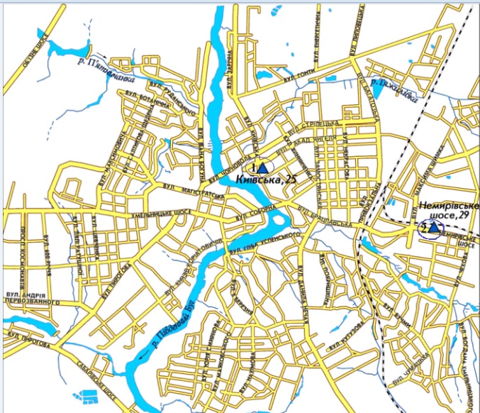
Забруднення повітря по постах м. Вінниці за січень 2026р. по ІЗА.
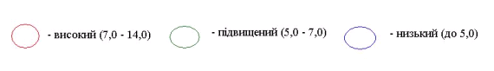

ЩОМІСЯЧНИЙ БЮЛЕТЕНЬ

ЗАБРУДНЕННЯ АТМОСФЕРНОГО ПОВІТРЯ
МІСТА ВІННИЦІ
ЗА СІЧЕНЬ 2026 РОКУ

Відповідальний за випуск Юрій ВЛАСОВ

Виконавець Наталія МАТІЯШ

Вінницький обласний центр з гідрометеорології

Копіювання матеріалів цього видання без авторського дозволу заборонено,
при використанні необхідно робити відповідні посилання

Вих. N 992-05-07/01 від 12.02.2026р.
________________________________________________________________________
вул. Руданського/І.Богуна, 14/127, м.Вінниця, 21010, тел./факс (0432) 67-33-59, 67-04-24
E-mail: pgdvinnitsa@meteo.gov.ua;

______________________________________________________________________________________

ГДК розподіляються на середньодобові (ГДК с.д.), і з ними порівнюються середні концентрації, та максимально разові (ГДК м.р.), з ними порівнюються разові максимальні концентрації шкідливих речовин.

